TRƯỜNG ĐẠI HỌC GIAO THÔNG VẬN TẢI
KHOA CÔNG NGHỆ THÔNG TIN


BÁO CÁO DESIGN PATTERN

GIẢNG VIÊN HƯỚNG DẪN:
TS. TRẦN VĂN DŨNG
SINH VIÊN THỰC HIỆN:
BÙI THANH PHÚ (L) – 223630702

Hà Nội, tháng 9 năm 2025
MỤC LỤC

1. Singleton.
Mô tả bài toán: Giả sử trong hệ thống quản lý khách sạn (Hotel Management System), ta cần ghi lại log (nhật ký hoạt động) cho toàn bộ hệ thống, ví dụ:
- Khi nhân viên đăng nhập
- Khi khách hàng đặt phòng
- Khi tạo hóa đơn thanh toán
Nếu mỗi class tự tạo một Logger riêng, ta sẽ:
- Gây tốn tài nguyên (vì có nhiều đối tượng Logger)
- Dễ làm sai lệch log (không tập trung)
→ Cần chỉ một đối tượng Logger duy nhất cho toàn hệ thống để ghi log thống nhất.

Yêu cầu:
- Chỉ có một đối tượng duy nhất Logger trong toàn hệ thống.
- Mọi class khác (EmployeeService, BookingService, PaymentService, …) đều dùng chung Logger này.
- Logger phải an toàn khi truy cập đa luồng (thread-safe).
- Hỗ trợ ghi log ra console (hoặc file sau này).
- Chống lại Reflection, Serialization, Cloning, ClassLoader khác nhau, đảm bảo đối tượng Logger thật sự duy nhất.

Lý do sử dụng:
- Singleton Pattern đảm bảo chỉ có một instance duy nhất của class trong toàn ứng dụng.
- Giúp truy cập toàn cục (global access point) tới instance này.
- Dễ mở rộng: có thể cải tiến Logger để ghi vào file, database mà không cần sửa các class khác.
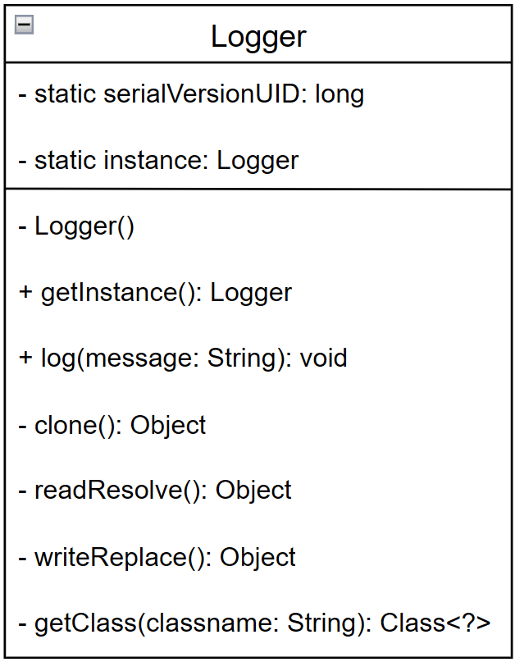
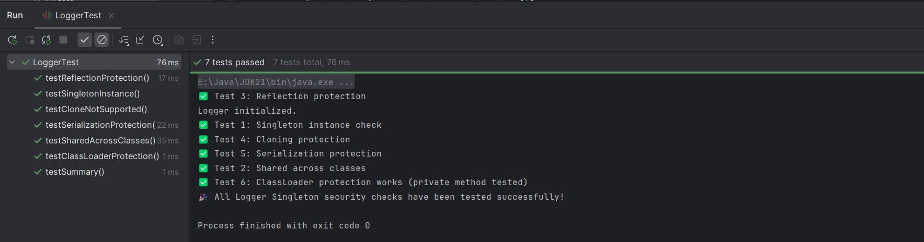

2. Factory Method.
Mô tả bài toán: Giả sử bạn đang xây dựng một hệ thống gửi thông báo (Notification System) cho ứng dụng backend. Trong hệ thống có nhiều hình thức gửi thông báo khác nhau như: Gửi Email cho người dùng, SMS tới số điện thoại, Push Notification đến ứng dụng di động. Trong tương lai, hệ thống có thể mở rộng thêm nhiều loại thông báo khác (ví dụ: Telegram, Slack, Zalo, …). Mỗi loại thông báo đều có cách triển khai khác nhau, nhưng đều cần có khả năng “gửi thông báo” chung.
Yêu cầu bài toán:
- Hệ thống phải hỗ trợ nhiều loại thông báo khác nhau (Email, SMS, Push, …).
- Khi cần thêm loại thông báo mới, không được sửa code cũ, chỉ được thêm lớp mới.
- Mọi loại thông báo đều phải có một phương thức chung notifuUser() để gửi thông báo.
- Cần có lớp Factory chịu trách nhiệm tạo ra các đối tượng Notification phù hợp, thay vì tạo trực tiếp bằng new.
- Mô hình phải đảm bảo tính mở rộng, dễ bảo trì, và tuân thủ nguyên tắc lập trình hướng đối tượng (SOLID).
Lý do sử dụng:
- Nếu không dùng Factory Method, khi thêm loại thông báo mới (ví dụ: Telegram), ta phải sửa mã nguồn ở nhiều nơi (thêm if-else, switch-case…), vi phạm nguyên tắc Open/Closed.
- Dùng Factory Method:
- Ẩn chi tiết khởi tạo đối tượng cụ thể.
- Dễ dàng mở rộng bằng cách thêm lớp con của Factory.
- Giữ cho client code đơn giản, chỉ cần gọi Factory mà không cần biết loại thông báo cụ thể.
- Tuân thủ nguyên tắc OCP và Dependency Inversion Principle (DIP).
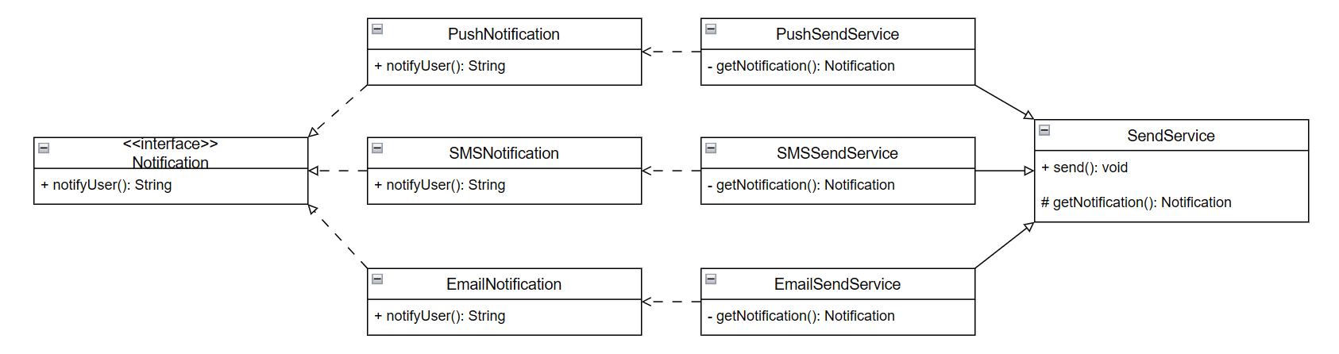
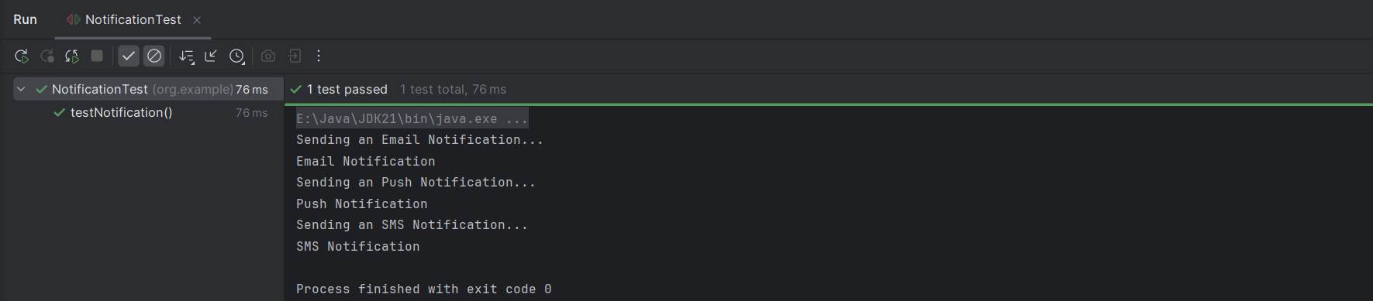

3. Abstract Factory.
Mô tả bài toán: Giả sử bạn đang phát triển một hệ thống gửi thông báo (Notification System) cho một ứng dụng backend. Hệ thống cần gửi thông tin cho người dùng qua nhiều kênh giao tiếp khác nhau như: Gửi Email đến hộp thư người dùng, SMS đến số điện thoại, Push Notification đến ứng dụng di động. Tuy nhiên, trong thực tế, mỗi loại thông báo có thể được triển khai bởi nhiều nhà cung cấp (provider) hoặc có nhiều thành phần liên quan khác nhau. Ví dụ: Email - Gmail, Outlook; SMS - Twilio, Viettel; Push - Firebase, OneSignal.
Khi người dùng chọn một kênh gửi cụ thể (ví dụ: Email hoặc SMS), hệ thống cần tạo ra một nhóm (family) đối tượng tương ứng, bao gồm:
- Lớp Notification (đảm nhiệm việc gửi thông báo),
- Lớp Template (chứa nội dung mẫu thông báo).
Yêu cầu đặt ra là:
- Mỗi “factory” chỉ chịu trách nhiệm tạo ra các đối tượng liên quan cùng loại.
- Hệ thống có thể dễ dàng mở rộng thêm kênh thông báo mới (Zalo, Telegram, Slack...) mà không cần chỉnh sửa mã nguồn cũ.
Yêu cầu bài toán:
- Hệ thống phải hỗ trợ nhiều nhóm thông báo khác nhau (Email, SMS, Push, …).
- Mỗi nhóm thông báo gồm nhiều đối tượng con liên quan (Notification, Template, …).
- Khi cần thêm loại thông báo mới, không được sửa code cũ, chỉ được thêm lớp mới.
- Client chỉ làm việc với các interface trừu tượng, không phụ thuộc vào class cụ thể.
- Mô hình phải đảm bảo tính mở rộng, tái sử dụng và dễ bảo trì, đồng thời tuân thủ nguyên tắc SOLID, đặc biệt là:
- OCP (Open/Closed Principle) – Mở rộng mà không chỉnh sửa mã cũ.
- DIP (Dependency Inversion Principle) – Code phụ thuộc vào abstraction, không phụ thuộc vào implementation.
Lý do sử dụng:
- Nếu chỉ dùng Factory Method, hệ thống chỉ tạo được một loại đối tượng duy nhất (ví dụ: Notification). Khi cần thêm nhiều sản phẩm liên quan (ví dụ: Template, Sender, Formatter, …), bạn sẽ phải tạo nhiều Factory riêng lẻ — dẫn đến mã bị rời rạc, thiếu nhất quán.
- Vì vậy, Abstract Factory Pattern được sử dụng để:
- Tạo ra họ đối tượng liên quan: Mỗi factory sinh ra nhiều sản phẩm cùng loại.
- Giữ tính nhất quán giữa các sản phẩm: EmailNotification đi kèm EmailTemplate, SMSNotification đi kèm SMSTemplate.
- Dễ mở rộng: Thêm loại thông báo mới chỉ cần thêm factory mới.
- Ẩn chi tiết khởi tạo: Client không cần biết đang dùng Email hay SMS.
- Tuân thủ nguyên tắc OOP & SOLID: Đặc biệt là Open/Closed và Dependency Inversion.
